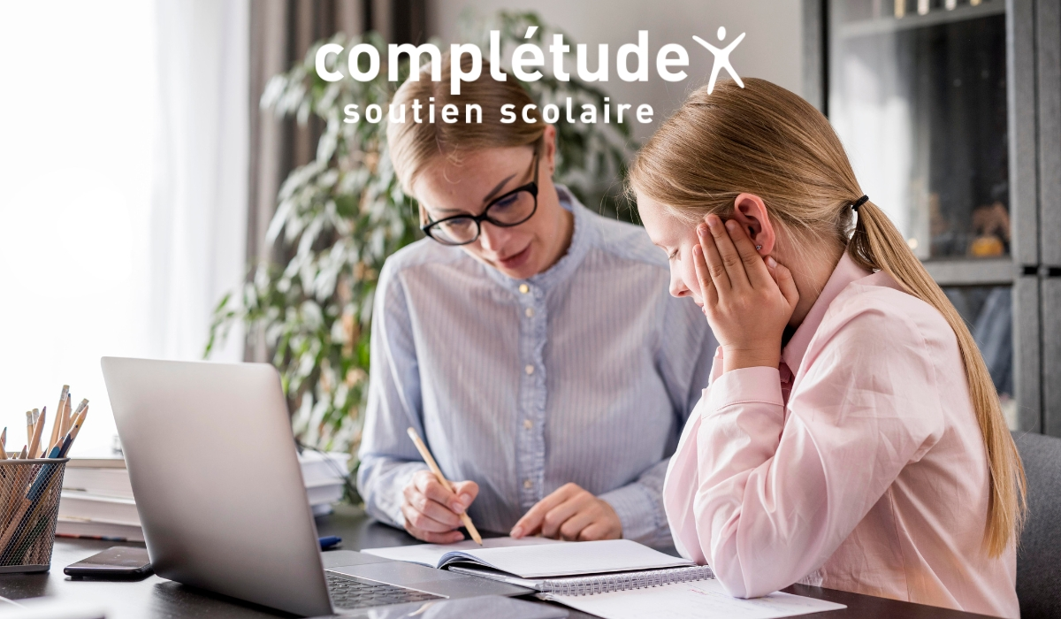

Préparez la réussite de vos enfants avec Complétude 🎓
Le mois de juin approche et avec lui, les échéances du Brevet et du Bac. C'est une période charnière où la pression monte pour les élèves, mais aussi pour leurs parents.
Complétude se mobilise pour transformer ce stress en confiance. Découvrez nos solutions dédiées pour aider les enfants à aborder leurs examens avec toutes les clés du succès.
- Des journées de préparation : un format intensif pour réviser le programme d'une matière et se mettre en condition d'examen.
- Des stages en petits groupes : une dynamique collective idéale pour maîtriser les fondamentaux et s'entraîner.
- Des cours particuliers personnalisés : un accompagnement sur-mesure à domicile pour progresser à son rythme.

Vos avantages partenaires :
Cours particuliers : Frais d'inscription OFFERTS au lieu de 80€
1 € de réduction par heure de cours
Stage prépa Brevet/Bac : 10% à 20% de réduction sur les tarifs de nos stages
📞 01 56 58 58 60
🌐 https://www.completude.com/apasprovence/

Inscrivez-vous à notre prochain Webinaire « Travailler efficacement, ça s’apprend ! » (30mn)
# mercredi 25 mars à 12h30
🔗 Inscrivez-vous dès maintenant ici : lien d’inscription
Pas disponible le jour du Webinaire ? Inscrivez-vous quand même pour recevoir le replay dès la fin de l’évènement ! Nos équipes restent à votre écoute pour répondre à vos questions au 01 56 58 58 60.

